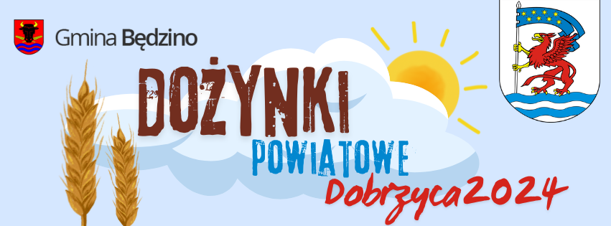
KARTA ZGŁOSZENIOWA DO KONKURSU
„ ……………………………”
( Wpisz nazwę konkursu powyżej: Tradycyjny Gminny Wieniec / Ozdoba Dożynkowa, Powiatowy Tradycyjny Wieniec Dożynkowy, Powiatowy Specjał, Najpiękniejsze Stoisko, Aranżacje Dożynkowe Sołectwa Dobrzyca)
ZGŁOSZENIE NR …………………………….. (nadaje KOMISJA)
ORGANIZATOR KONKURSU: GMINA BĘDZINO
WYNIKI KONKURSU: Dożynki Powiatowe, boisko w Dobrzycy, 14.09.2024 r.

WYSTAWCA:

Nazwa/ Imię i nazwisko ……………………………………………..…………

Siedziba/ adres ……..………………………………………………...…………

Dane kontaktowe ……………………………………………………………….

Osoba reprezentująca + telefon kontaktowy …………………………………..

Dodatkowe informacje
(dokładny opis zgłaszanego wieńca lub ozdoby /specjału /stoiska /aranżacji )

………………………………………………………………………………………………………………………………………………………………………………………………………………………………………………………………………………………………………
* UWAGA! Konkurs Aranżacje Dożynkowe Sołectwa Dobrzyca – określ ilość i rodzaj snopków których potrzebujesz do wykonania aranżacji – snopki zapewnia sołtys Dobrzycy: …………………………………..
………………………………………………………………………………………………………………………

Wyrażam zgodę na wykorzystanie mojego wizerunku/ nazwy grupy/ imienia oraz nazwiska przez Organizatora konkursu w celach promocyjnych wydarzenia. Potwierdzam, że ZGODA jest dobrowolna i została udzielona świadomie. Jestem świadoma/y że w każdym momencie mogę wycofać udzieloną zgodę niemniej jednak wycofanie zgody wiąże się z uniemożliwieniem udziału w konkursie.

Podpis osoby zgłaszającej – czytelnie imię i nazwisko + telefon kontaktowy

